Điều tra của RMI: Đại phó tử vong sau khi vào két hàng
Accidents
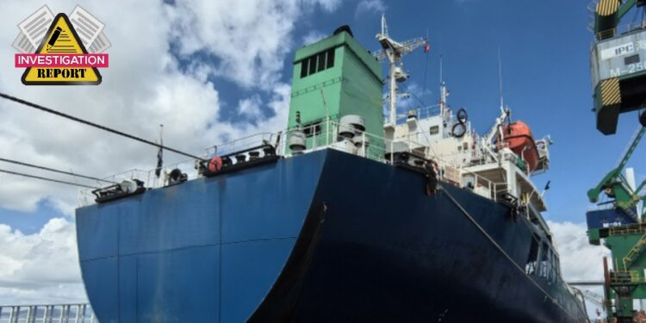
Chính quyền Hàng hải Cộng hòa Quần đảo Marshall (RMI) đã công bố báo cáo điều tra về một sự cố trong đó Đại phó bị bất tỉnh và tử vong ở bên trong két hàng sau khi đi vào một không gian chưa được làm sạch khí đầy đủ.
Về vụ tai nạn
Sáng ngày 25/8/2025, C/O trên một tàu dầu/hóa chất đăng ký tại Cộng hòa Quần đảo Marshall đang đi vào các két hàng số 1–3 bên mạn trái/phải để kiểm tra sau khi các két này đã được rửa và làm sạch khí, sau khi tàu vận chuyển benzene.
Sau khi C/O kiểm tra xong, các thủy thủ boong tiếp tục đi vào các két hàng để tráng rửa bằng nước khử ion. Theo báo cáo, trước đó trong buổi sáng, C/O đã kiểm tra bầu không khí bên trong các két hàng và xác định rằng các két an toàn để vào. Tuy nhiên, cả C/O và các thuyền viên khác đều mang theo đeo thiết bị phát hiện khí cá nhân (personal gas detector) khi đi vào các két hàng.
Khoảng 5 phút sau khi C/O đi vào két hàng số 3 mạn trái, các thuyền viên đang làm việc trên boong nghe thấy một tiếng động. Khi nhìn qua nắp vòm két (tank dome), họ thấy C/O nằm trên sàn bên trong két hàng.
Họ lập tức gọi trợ giúp và bắt đầu đưa các thiết bị cứu nạn đến khu vực nắp vòm két. Sau khi đến nơi, Thuyền trưởng mang bộ thở khí độc lập (BA set) và đi vào két hàng để hỗ trợ C/O, lúc này đang bất tỉnh và thở yếu.
Thuyền trưởng tháo mặt nạ của bộ BA và đưa mặt nạ lên mặt C/O. Sau đó, Thuyền trưởng luân phiên giữa việc giữ mặt nạ cho C/O thở và sử dụng mặt nạ cho chính mình, cho đến khi ông rời khỏi két hàng khi hai thuyền viên khác đến hiện trường cùng dây đai cứu nạn. Sau khi đeo một bộ BA khác, Thuyền trưởng lại vào két hàng, mang theo một EEBD (thiết bị thở thoát hiểm khẩn cấp) và mang thiết bị này cho C/O. Sau đó, C/O được kéo/nâng ra khỏi két hàng.
Khi C/O được đưa lên boong, các thuyền viên bắt đầu CPR (hồi sức tim phổi) sau khi xác định rằng C/O không còn mạch và không còn thở. Không phát hiện thương tích bên ngoài nào phù hợp với khả năng C/O bị ngã từ trên cao. Mặc dù các thuyền viên đã nỗ lực hết sức để hồi sức, sau đó C/O được xác định là đã tử vong.
Cuộc điều tra an toàn hàng hải do Chính quyền Hàng hải Cộng hòa Quần đảo Marshall tiến hành xác định rằng hoạt động làm sạch khí (gas freeing) được thực hiện trong ngày 24–25/8/2025 là không đạt hiệu quả, bầu không khí bên trong các két hàng không được kiểm tra đúng cách, và C/O không đeo thiết bị phát hiện khí cá nhân theo yêu cầu của quy trình công ty.
Cuộc điều tra cũng xác định có bằng chứng về văn hóa an toàn không hiệu quả, cả ở cấp quản lý và trên tàu. Một số ví dụ bao gồm sự giám sát không hiệu quả của bộ phận quản lý trên bờ và của Thuyền trưởng, cũng như việc Thuyền trưởng đã hành động trái với trách nhiệm tổng thể của mình trong việc bảo đảm an toàn cho con tàu và toàn bộ thuyền viên khi đi vào két hàng số 3 mạn trái để hỗ trợ C/O.
Các vấn đề khác bao gồm việc thực tập cứu nạn trong không gian kín có khả năng được thực hiện như những bài tập theo kịch bản định sẵn, thay vì được tiến hành nhằm bảo đảm thuyền viên thực sự sẵn sàng ứng phó với một tình huống khẩn cấp thực tế. Ngoài ra, hồ sơ về giờ làm việc và số giờ nghỉ ngơi của thuyền viên cũng không được duy trì chính xác.
Kết luận
Các yếu tố nguyên nhân góp phần dẫn đến tai nạn hàng hải rất nghiêm trọng này bao gồm:
- Hoạt động làm sạch khí được thực hiện trên tàu trong ngày 24–25/8/2025 không đạt hiệu quả;
- Bầu không khí bên trong các két hàng số 1–3 P/S không được kiểm tra vào sáng ngày 25/8/2025 theo yêu cầu của quy trình công ty;
- C/O không mang theo thiết bị phát hiện khí cá nhân khi đi vào két hàng số 3 mạn trái;
- Công tác quản lý và giám sát của Thuyền trưởng đối với hoạt động vệ sinh và làm sạch khí két hàng trong ngày 24–25/8/2025, cũng như đối với việc đi vào không gian kín ngày 25/8/2025, không hiệu quả;
- Văn hóa an toàn không hiệu quả cả trong công ty và trên tàu.
Các yếu tố nguyên nhân bổ sung có thể đã góp phần dẫn đến tai nạn:
  - Các thủy thủ boong trên tàu có thể chưa nhận thức đầy đủ để nhận diện hành động hoặc điều kiện không an toàn trước khi C/O đi vào két hàng số 3 mạn trái, hoặc chưa đủ tự tin để thực hiện quyền dừng công việc.
Các hành động/sự kiện giúp giảm hậu quả bất lợi của tai nạn
- Không có thuyền viên nào đang làm việc trên boong đi vào két hàng số 3 mạn trái để hỗ trợ C/O. Thay vào đó, họ ngay lập tức gọi trợ giúp, sau đó tập hợp và đưa thiết bị cứu nạn đến khu vực nắp vòm của két hàng số 3;
- Các thuyền viên đi vào két hàng số 3 mạn trái để đeo dây đai cứu nạn cho C/O không tháo mặt nạ của bộ BA trong khi ở bên trong két hàng.
Các vấn đề bổ sung được xác định nhưng không góp phần gây ra tai nạn
- Các cuộc thực tập cứu nạn trong không gian kín trên tàu có khả năng được thực hiện như các bài tập theo kịch bản định sẵn, thay vì được tiến hành nhằm bảo đảm thuyền viên thực sự sẵn sàng ứng phó với một tình huống khẩn cấp thực tế;
- Quy trình vệ sinh các két hàng của tàu trong ngày 24–25/8/2025 không phù hợp với quy trình đã được công ty thiết lập;
- Hướng dẫn trong quy trình công ty về việc sử dụng bơm lấy mẫu của thiết bị phát hiện khí độc kết hợp với ống nối dài không phù hợp với hướng dẫn của nhà sản xuất;
- Có khả năng không bố trí cảnh giới chuyên trách trong thời gian ban đêm hoặc khi điều kiện hiện tại không phù hợp để OOW làm cảnh giới duy nhất trong khi tàu đang hành trình tại Vịnh Ba Tư và đi qua eo biển Hormuz trong ngày 24–25/8/2025.
Bài học kinh nghiệm
- Bầu không khí bên trong không gian kín phải được kiểm tra đúng cách để xác định liệu không gian đó có an toàn để vào hay không.
- Thiết bị phát hiện khí phải được sử dụng đúng theo hướng dẫn của nhà sản xuất.
- Không được đi vào không gian kín vì bất kỳ lý do gì nếu chưa thực hiện đầy đủ các quy trình đã được thiết lập trên tàu.
- Cần xây dựng văn hóa an toàn tích cực cả trên bờ và trên tàu; nhân viên trên bờ cũng như thuyền viên phải đặt an toàn lên trên tất cả các yếu tố khác.
- Các cuộc thực tập cứu nạn trong không gian kín phải được tiến hành như một tình huống khẩn cấp thực tế, không phải như những bài tập theo kịch bản định sẵn.
- Mọi sai lệch khỏi các quy trình đã được thiết lập đều làm gia tăng nguy cơ bị tai nạn.
-----------------------------------------

